Консультация для родителей:

«Мои пальчики расскажут»

Подготовила– воспитатель Федорова А.Г.

Карагандинская обл., г.Шахтинск

КГКП Ясли-сад «Салтанат»

Цель: познакомить родителей с нетрадиционными пальчиковыми играми.
Задачи:
1. дать представление о эффективных методах использования пальчиковой гимнастики в жизни ребёнка.
2. Обучить этапам разучивания пальчиковых игр, дать им возможность заимствовать элементы педагогического опыта для улучшения собственного.
3. Закрепить умения участников мастер-класса применять полученные знания в практике.
4. создать условия для эмоционально-доверительных взаимоотношений в группе;

Консультация для родителей: «Мои пальчики расскажут»
Известный педагог Сухомлинский сказал: «Истоки способностей и дарований детей – на кончиках их пальцев». Хотя задолго до этого наши наблюдательные предки заметили, что разминание, поглаживание и движение пальчиков влияют на умственное и речевое развитие малыша. И играли с детьми в «Ладушки» и «Сороку-белобоку». И мы до сих пор играем. И, возможно, даже не осознаем, что занимаемся таким образом с ребенком пальчиковой гимнастикой.
Пальчиковая гимнастика – это инсценировка стихов или каких-либо историй при помощи пальцев. Пальчиковые игры – это упражнения пальчиковой гимнастики. Какое действие оказывает пальчиковая гимнастика
И как влияют пальчиковые игры на развитие наших деток?
- Влияют на развитие речи, развитие координации речи с движениями; стимулируют развитие памяти, концентрацию внимания, впоследствии способствуют формированию навыков рисования и письма.
Формы работы по развитию мелкой моторики рук могут быть традиционными и нетрадиционными.
Традиционные – это пальчиковая гимнастика с речевым сопровождением и без; самомассаж (поглаживание, разминание); игры-конструкторы, мозаика, шнуровка, игры с вкладышами и т. д. ; кукольные театры: пальчиковый, перчаточный; игры с бумагой, песком, водой, крупами; лепка из глины, теста, пластилина; игры на развитие тактильных ощущений «гладкое - шершавое», «мягкое - твердое»
На кистях рук расположено большое количество точек, массируя которые можно воздействовать на внутренние органы.
Уважаемые родители, я попрошу вас побыть в роли ваших детей и поиграть в пальчиковую игру «Сорока-белобока».
Первый этап. В игре «Сорока-белобока» водить пальцем нужно по часовой стрелке, от центра ладони, постепенно увеличивая круги к внешним контурам ладони. Дело в том, что в центре ладони находится протекция толстого кишечника (текст нужно произносить не торопясь, разделяя слоги). Закончить варить кашу надо на слове КОРМИЛА.
Сорока-Белобока  Кашу варила,  Детей кормила,  Этому дала,  Этому дала,  — А ты где был?  Дров не рубил,  Печку не топил,  Кашу не варил,  Позже всех приходил. | 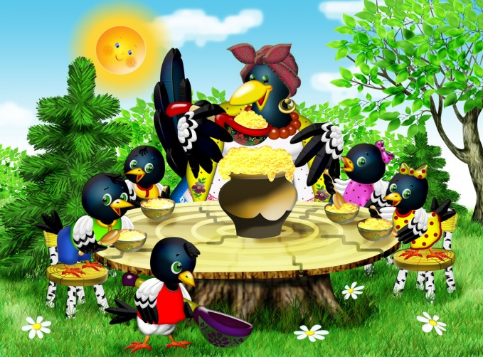
Давайте повторим упражнение все вместе. Молодцы, спасибо.
Второй этап. Давайте продолжим, оказывается не все так просто!
Описывая работу той самой «Сороки белобоки» на раздаче каши деткам не стоит халтурить, указывая лёгким касанием «этому дала, этому дала». Каждого «детку», то есть каждый пальчик ребёнка, надо взять за кончик слегка сжать и загнуть.
Сначала – мизинчик, он отвечает за работу сердца.  Потом – безымянный, для хорошей работы нервной системы и половой сферы.  Затем - средний, он стимулирует работу печени.  Затем - указательный отвечает за работу желудка. | 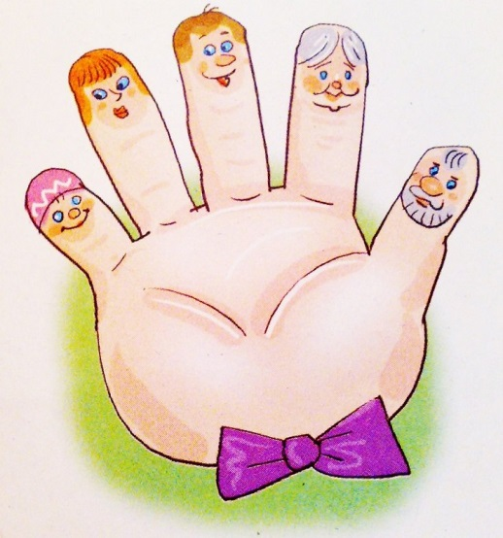

Большой палец не случайно оставляют напоследок: он ответственен за голову, повышает функциональную активность головного мозга. Поэтому большой палец недостаточно слегка сжать, а надо как следует «побить», чтобы активизировать деятельность мозга. Не забывайте играть поочередно то с правой, то с левой ручкой.
А сейчас повторим все вместе, приготовились.
Молодцы, хорошо постарались.
Кстати эта игра совершенно не противопоказана взрослым. Только Вы сами решайте, какой пальчик нуждается в максимально эффективном массаже.
Нетрадиционные – это самомассаж кистей и пальцев рук с грецкими орехами, карандашами, массажными щётками; пальчиковые игры, с использованием разнообразного материала: бросовый, природный, хозяйственно-бытовой.
Сегодня я предлагаю вам поиграть в нетрадиционные пальчиковые игры:
1.«Ёжик» игра с шишкой или
с массажным мячиком
Маленький колючий ёж,
до чего же ты хорош.
Покажи свои иголки,
хоть они и очень колки.
«Мячик мой не отдыхает»
Мячик мой не отдыхает,
На ладошке он гуляет.
Взад – вперед его качу,
Вправо – влево – как хочу.
Сверху – левой, снизу – правой
Я его катаю браво.
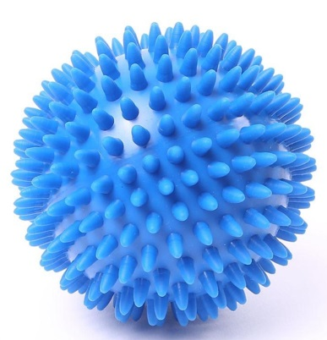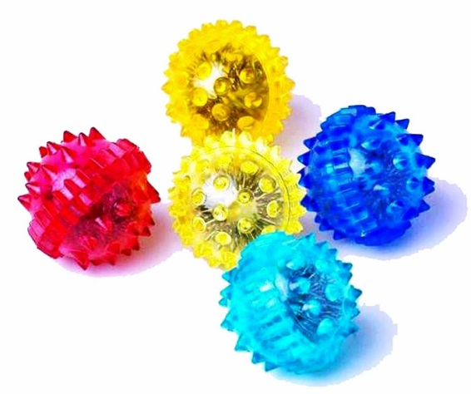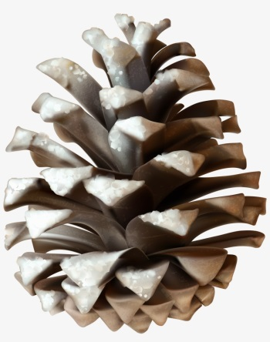
2.«Сапожки» используем пластиковые крышки
Пальчики в сапожках шагают по дорожке,
Раз, два, три, четыре, пять, им очень весело гулять.
3.Игра с использованием бельевых прищепок, пощипываем ими кончики пальцев (предварительно проверяем, чтобы она не была слишком тугой).
Исходное положение для каждого упражнения: согнутая в локте рука стоит на столе. Прищепка удерживается указательным и большим пальцами параллельно столешнице.

Лиса  (Ритмичное открывание и закрывание  прищепки по ходу проговаривания текста)  Хитрая плутовка, рыжая головка.  Ротик открывает, зайчиков пугает.  Крокодил  В зоопарке воробей пообедал у зверей.  А зубастый крокодил чуть его не проглотил.  Гусь  Га-га-га, — гогочет гусь,  Я семьей своей горжусь! | 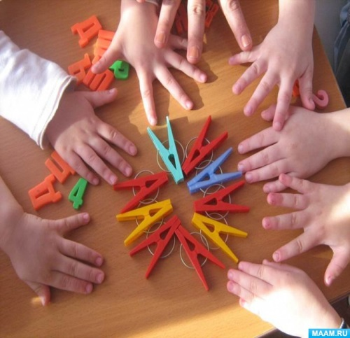

4.«Карандаш» с использованием карандаша с гранями

Карандаш в руках катаю,  Между пальчиков верчу.  Непременно каждый пальчик,  Быть послушным научу. | 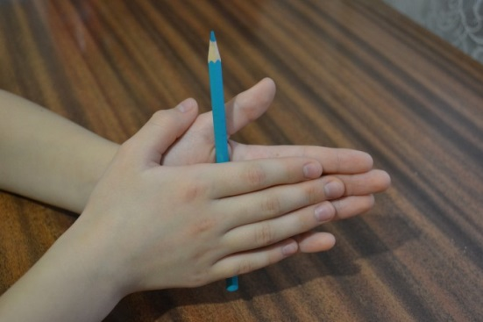

5.Игра – «Шнуровка».
Шнуровка – один из видов развивающих игр для детей. Отличительная черта игры – наличие шнурка и предметов для шнурования. Действия с подобными игрушками способствуют развитию тонких движений пальцев рук (тонкой моторики), а также развитию речи ребенка.
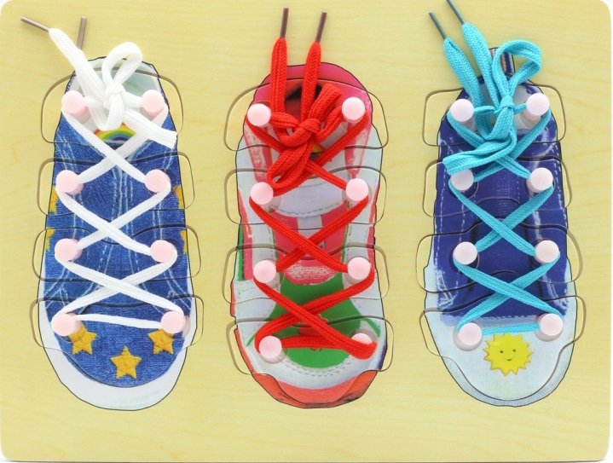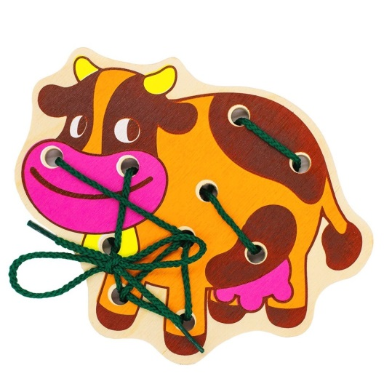
Такими играми можно занять ребенка на длительное время. То, что для нас, взрослых, кажется таким простым и неинтересным, увлекает ребенка и развивает его!
А сейчас родители я предлагаю вам побыть немножко детьми и размять свои пальчики.
Очень надеюсь, что вы поняли о значимость развития руки для ребенка дошкольного возраста и о том, что совместными усилиями мы поможем нашим детям тренировать руку, способствовать развитию высших психических функций, развитию пространственных ориентировок. Для того чтобы заинтересовать ребенка и помочь ему овладеть новой информацией, нужно превратить обучение в игру, не отступать, если задания покажутся трудными, не забывать хвалить малыша.
Играть с пальчиками рук можно дома, в гостях, на улице, в транспорте, в песочнице.
На заключительном этапе консультации нам бы хотелось, чтобы все участники поделились своими впечатлениями, высказали свое мнение - что Вам понравилось, что не понравилось, почему не понравилось, было ли Вам интересно или не очень.
«Две руки»
Нам две руки природою даны,
И обе драгоценны и нужны.
Одна дары от жизни принимает,
Другая их с поклоном возвращает.
А что же остается у того,
Кто не жалеет в жизни ничего?
В его руках богатство остается,
Оно любовью к ближнему зовется.

